Коржуев Петр Александрович
(1906–1984)
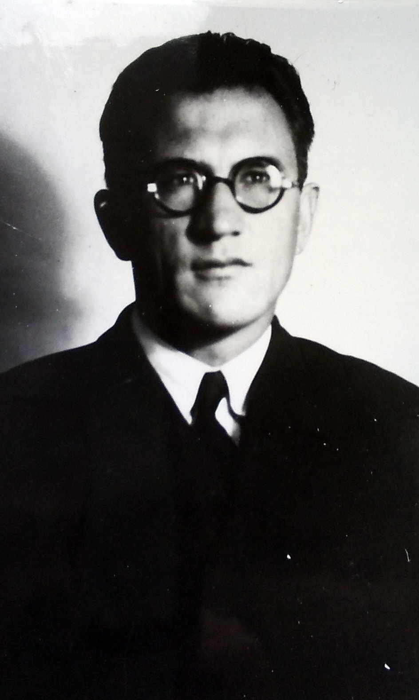
Довоенное фото Коржуева П.А.

Старший н.аучный сотрудник Лаборатории эволюционной физиологии ИЭМЭЖ АН СССР. Д.б.н., профессор, зав.лаб. эволюционной биохимии ИЭМЭЖ АН СССР.
Родился в 1906 г. в Смоленской области.
В 1930 г. окончил биологическое отделение физико-математического факультета 1 МГУ. С 1937 г. работал старшим научным сотрудником института эволюционной морфологии (ИЭМ) им. А.Н. Северцова.
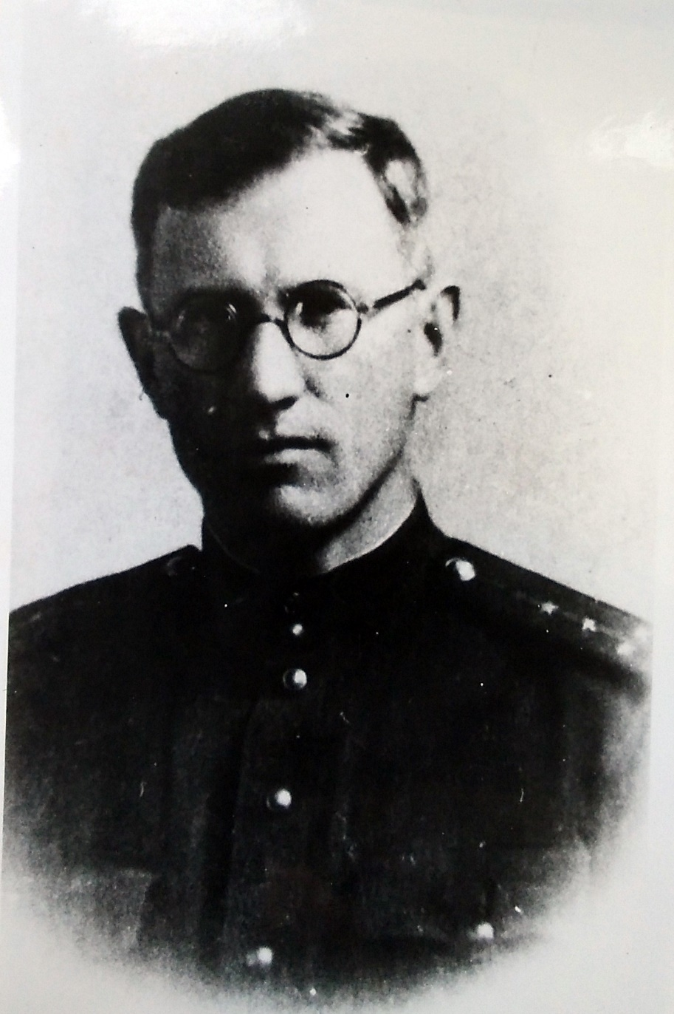
Фронтовое фото Коржуева П.А.

Ушел на фронт добровольцем 07.07.1941. В военные годы занимался практической работой по переливанию крови. После окончания МГУ он начал работу в Институте по переливанию крови. С началом войны он добровольцем ушел на фронт и служил сначала рядовым в 1 сд; сан. Упр. 3 БелФ|штаб 3 БелФ|ЗапФ, затем ему было присвоено звание капитана, а затем майора медицинской службы. В армии Петр Алексеевич возглавил Службу крови, был помощником главного хирурга фронта. Уже в 1941 г. опубликованы две его работы, посвященные дыхательной функции крови. Эту свою работу он продолжил после демобилизации в 1945 г.
Уже в 1941 г. были опубликованы 2 работы, посвященные изучению дыхательной функции крови
Награжден
Медаль: «За взятие Кенигсберга», Медаль: «За оборону Москвы», Медаль: «За победу над Германией в Великой Отечественной войне 1941–1945 гг.», Орден Красной Звезды, Орден Отечественной войны II степени.
В мирное время награжден орденом «Знак Почета».
В 1949 г. защитил докторскую диссертацию. В 1950 г. награжден премией им. А.Н. Северцова.

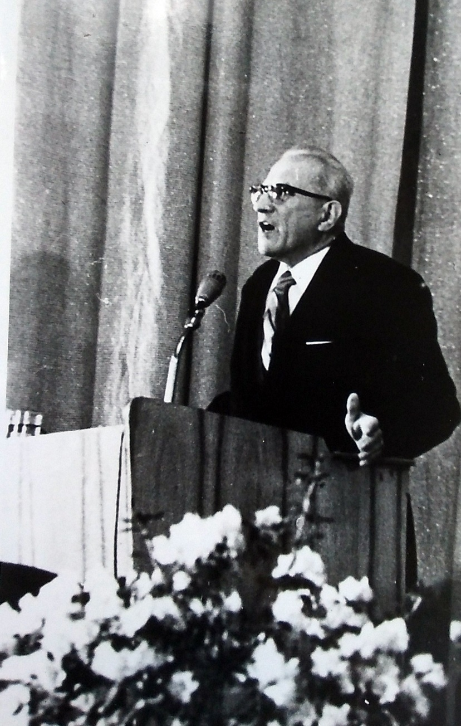
Коржуев П.А., 1970-е гг.

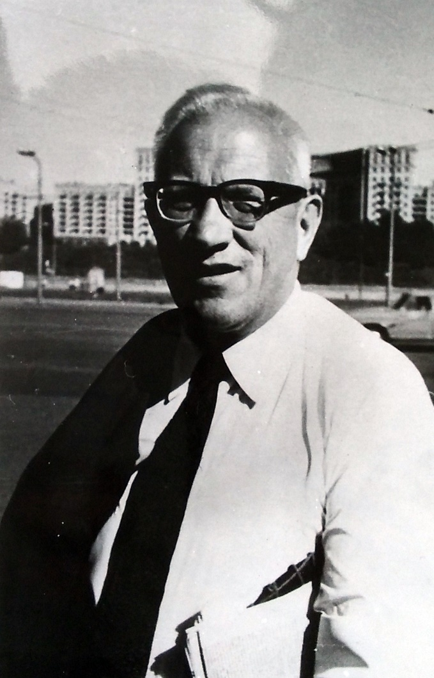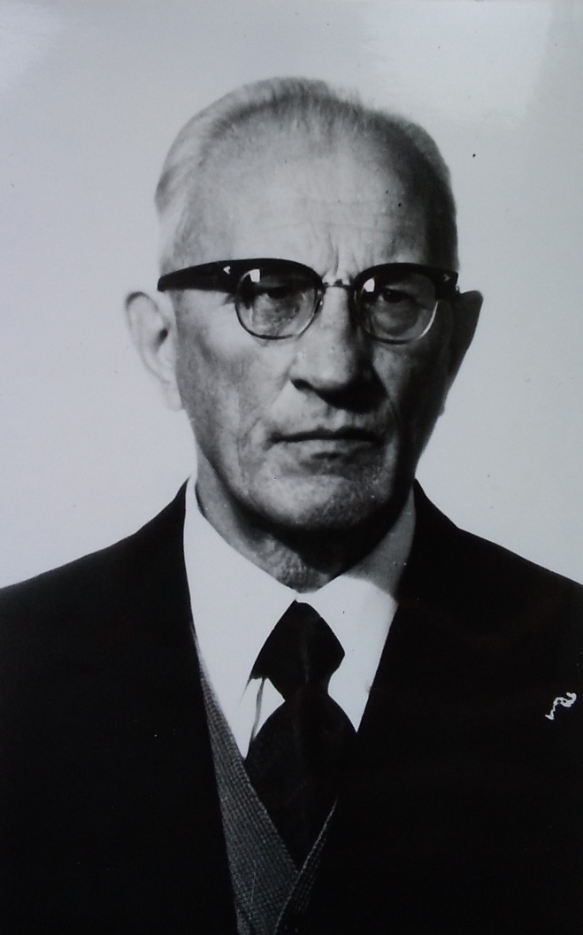
Коржуев П.А., 1980-е гг.
Свою первую работу опубликовал в 1932 году. Всего в свет вышло более 240 работ.

Автобиография
«Я родился в деревне, и наверно поэтому с самого детства чувствовал к природе интерес. Особенно меня интересовало то, что при изучении могло принести реальную пользу – лекарственные растения. По окончании школы я уже твердо решил избрать своей профессией биологию. Вскоре я поступил на биологическое отделение физико-математического отделения МГУ. Но время тогда было тревожное, и я понимал, что нужно искать ту область биологических наук, где мои знания могли принести реальную пользу людям, стране в эти предвоенные годы. Такой областью могла быть медицина. Я поделился своими сомнениями с академиком Абрикосовым. И он ответил мне «Физиологи на войне тоже нужны».
По окончании университета я начал работу в Институте переливания крови. Когда началась война, я ушел добровольцем на фронт и первое время служил солдатом, рядовым, затем как специалист по крови, был назначен капитаном службы крови сначала в масштабах армии, а потом и фронта, помощником главного хирурга. После окончания войны и демобилизации я вернулся к научной работе. Для научной деятельности моей и моих коллег, когда только-только развивались основные биологические направления, был характерен неослабевающий энтузиазм. Тогда я занимался разработкой мероприятий по сохранению осетрового стада Каспия. Мне удалось выдвинуть ряд предложений, которые затем были положены в основу разработки бассейнов для выращивания икры на рыбозаводах страны. В то же время мною были написаны две теоретических статьи по проблеме осморегуляции в происхождении теплокровных животных. Теперь в науке отчетливо проявляется специализация научных работ – каждый замыкается в своей узкой области, решает свою узкую проблему, в то время как для настоящих ученых и для крупных научных работ характерен широкий, комплексный охват научных проблем.
Моей главной и основной проблемой является выявление действия сил гравитации в эволюции жизни на нашей планете, влияние фактора гравитации на эволюцию позвоночных животных. Вторая моя крупная работа – изучение дыхательных функций крови. За нее я был удостоен премии имени академика А.Н. Северцова».

